Diagrama de despliegue
Campo | Valor
ID documental | DOC-03-04
Versión | 1.0
Estado | BORRADOR — PENDIENTE DE VALIDACIÓN
Fecha de generación | 2026-10-16
Responsable | PENDIENTE DE ASIGNACIÓN
Evidencia base | rama feature/verificacion-seguridad, commit 4742737

Propósito
Describir los nodos físicos/lógicos donde se ejecuta el sistema (DIS-010), diferenciando lo observado de lo no verificado.

Alcance
Entorno de laboratorio documentado. No existe en el repositorio evidencia de un entorno de producción desplegado (no hay Dockerfile del backend, CI/CD ni configuración de proxy).

1. Despliegue de laboratorio observado
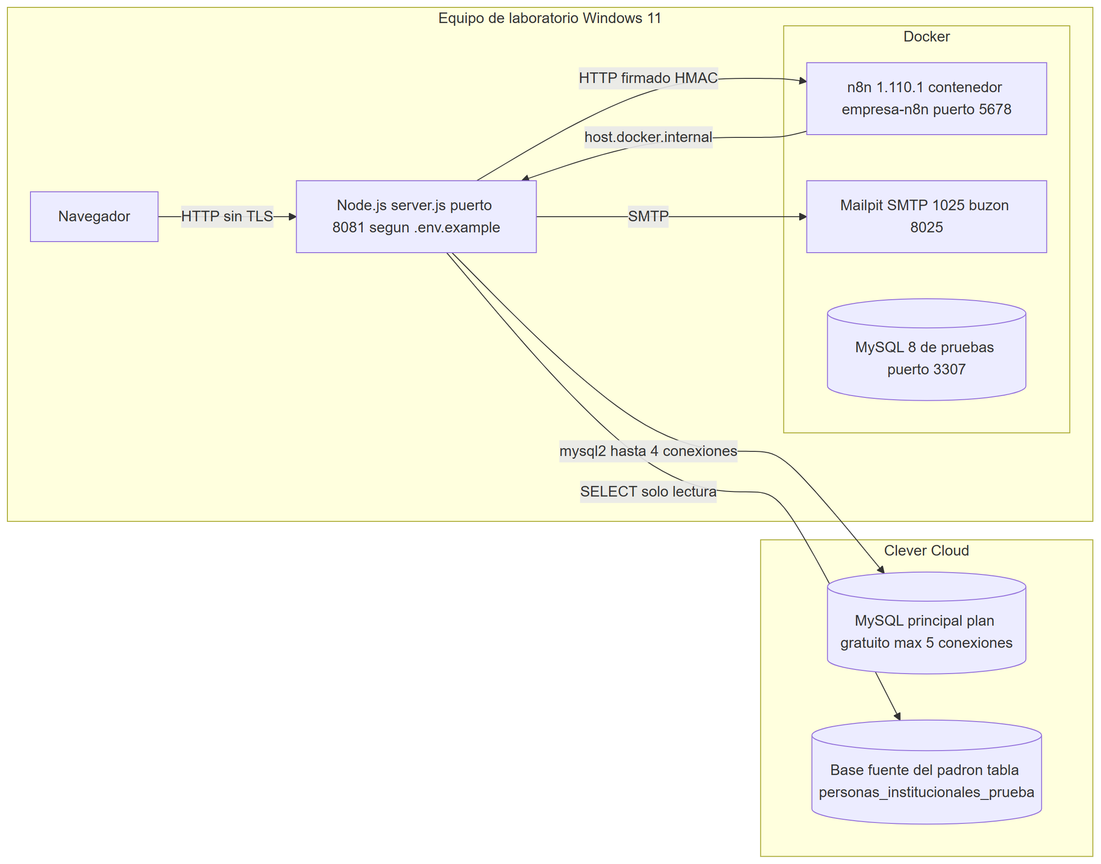

2. Nodos y estado de la evidencia
Nodo | Detalle [OBS] | Evidencia | Estado
Backend Node.js | Proceso único, sirve API y frontend; PORT (8080 en código, 8081 en .env.example) | backend/server.js, backend/.env.example | IMPLEMENTADO, NO VERIFICADO en esta auditoría (no se arrancó)
Navegador | Accede a http://localhost:8081/; API_BASE fijo a ese origen | frontend/js/auth.js | Observado en código
MySQL principal | Clever Cloud según documentación y memoria del proyecto; ~150 ms por viaje medidos el 2026-10-15 | docs/REGISTRO_VERIFICADO.md §5, docs/AUDITORIA_TECNICA.md | NO DETERMINADO (no se accedió)
Fuente del padrón | PADRON_DB_URI o MYSQL_ADDON_URI; tabla personas_institucionales_prueba | backend/src/seguridad/padron.js | NO DETERMINADO
n8n | Imagen n8nio/n8n:1.110.1, contenedor empresa-n8n, puerto 5678, volumen n8n_data, monta ./workflows solo lectura, env_file: .env | n8n/docker-compose.yml | NO DETERMINADO (workflows active: false; la API respondió 401 el 2026-10-13 según docs)
Mailpit | SMTP 1025 / web 8025; sin SMTP el correo se imprime en consola fuera de producción | backend/.env.example, seguridad/correo.js | NO DETERMINADO
MySQL de pruebas | Docker mysql:8.0, puerto 3307, base que contenga test | docs/PLAN_PRUEBAS.md | NO DETERMINADO (no se ejecutó la integración)
Ollama | OLLAMA_URL solo si ASSISTANT_MODE=llm | assistant/llmAdapter.js | Opcional, no configurado por defecto

3. Puertos y protocolos
Origen → destino | Puerto | Protocolo | Autenticación
Navegador → backend | 8081 | HTTP (sin TLS en laboratorio) | JWT Bearer
Backend → MySQL | 3306 (por defecto) | MySQL | usuario/contraseña de .env
Backend → SMTP | SMTP_PORT (587 por defecto) | SMTP/STARTTLS o TLS | SMTP_USER opcional
Backend → n8n | 5678 (webhooks) | HTTP(S); HTTPS exigido fuera de localhost | HMAC por workflow
n8n → backend | 8081 | HTTP(S) | x-automation-token o HMAC + nonce

4. Despliegue de producción
PENDIENTE. No hay evidencia de un despliegue productivo. Requisitos mínimos identificados en el código para NODE_ENV=production: CORS_ORIGINS obligatorio, SMTP_HOST obligatorio, secretos fuertes, TRUST_PROXY_HOPS si hay proxy, PAYMENT_MODE distinto de mock no soportado. La propuesta está en 02_ARQUITECTURA_ACTUAL.md §Arquitectura objetivo propuesta y el procedimiento en ../06_IMPLEMENTACION/05_GUIA_DE_DESPLIEGUE.docx.

Referencias
- ../n8n/docker-compose.yml · ../backend/.env.example · ../backend/src/db.js
- ../docs/GUIA_INSTALACION_Y_DESPLIEGUE.md

